天然气调压站建筑安全防火设计规范(图文)

1引言
北京市拥有全国最大的燃气管网系统，天然气在城市能源结构中所占的比例举足轻重，是首都人民安全生产和和谐生活的重要保障。
调压站是燃气管网主要构成因素之一，是调节和稳定燃气管网压力的重要市政设施，也是城市市政建设与发展的一个标志。调压站属于有爆炸危险的甲类厂房，调压站的合理设计关系着首都主要能源的供给，关系着首都生产的正常运行，关系着首都人民生活的质量。
截至2007年，北京市现有调压站613座。其中高压14座，高中压50座，中低压549座。这些调压站的建设和发展不但见证了首都燃气事业从无到有，由萌芽起步到蓬勃壮大，也是调压站设计随着生产规模的扩大和技术革新而不断完善的实际体现。燃气调压站(以下简称调压站)设计中安全防火间距的设置、建筑结构选型和防火、防爆的构造节点的处理是衡量调压站设计是否合理的主要方面，本文是笔者根据多年从事燃气配套设施设计工作的亲身体会，将主要从这3方面对地上调压站的设计进行分析和探讨，以供专家和同行指正。

2北京市调压站设计的发展历程
1958年～1987年，北京市人工煤气时代。调压站以中、低压(管道设计压力：0.2MPa
1987年～1997年，北京市引进华北油田天然气，即天然气发展起步阶段。次高压B调压站(管道设计压力：0.4MPa
1997年～2000年，北京市引进陕甘宁天然气市内建设和扩建阶段。这一阶段的调压站以次高压A(管道设计压力：0.8MPa
2000年～2007年，随着北京市对天然气需求的快速增长，城市燃气的发展进入新的发展时期。燃气使用范围日益扩大，供气重点不再限于民用，而是转向发电、采暖、空调、汽车燃料和工业。高压调压站(管道设计压力：1.6MPa

3调压站的安全防火间距
3.1防火间距的概念
防火间距是防止着火建筑的辐射热在一定时间内引燃相邻建筑，且便于消防扑救的间隔距离。
3.2调压站设计所遵循的现行国家标准
《建筑设计防火规范))(GB50016-2006)，以下简称《建规》;《城镇燃气设计规范》(GB50028-2006)，以下简称《燃规》;《高层民用建筑设计防火规范》(GB50045-95)，以下简称《高规》。
3.3调压站的生产类别和耐火等级
天然气的主要成分是甲烷，比空气轻，是一种易燃易爆气体。当空气中含5%-15%浓度的天然气时，遇火就会爆炸。
根据《建规》表3.1.1生产的火灾危险分类及其条文说明5条，判定调压站为甲类厂房。
《建规》表3.3.1厂房的耐火等级、层数和防火分区的最大允许建筑面积，明确调压站的耐火等级为二级。虽然《建规》的第3.3.5条规定：建筑面积小于300m2的独立甲、乙类单层厂房，可采用三级耐火等级的建筑;但是《燃规》的第6.6.12条规定：地上调压站的建筑物耐火等级不低于二级。因此，调压站不论建筑面积大小，设计时都应按照耐火等级为二级考虑。
3.4调压站的安全防火间距设计
安全防火间距的确定，主要是基于满足火灾扑救需要、防止火灾向邻近建筑蔓延扩大、节约用地的综合考虑结果。
由于调压站具有易燃、易爆的特点，其建设与城市安全及土地利用密切相关。安全防火间距在调压站总平面设计中至关重要，直接决定着调压站及其周边建筑和环境的安全，也关系到土地使用的合理性，调压站总平面设计的原则是：密切结合总规、分规、控规和详规等各规划阶段成果的同时，还要考虑近期建设和远期发展及改、扩建问题，力求近期紧凑，远期满足。（最专业的安全生产管理-风险世界网）
调压站总平面的安全防火间距设计的依据为：①《建筑设计防火规范》(GB50016-2006)，表3.4.1。②《城镇燃气设计规范》(GB50028-2006)，表6.6.3。③《高层民用建筑设计防火规范》(GB50045-95)，表4.2.7。
尽管《建规》条文说明1.0.5指出：对于建筑防火设计中涉及专业性强的行业的防火设计，除执行《建规》外，还应符合现行的国家行业标准。但是以上三个表格中的任一表格，在实际设计中都不能够以一盖全，单独使用。其因有二，一是各规范的安全防火间距的编制依据不同，如：《燃规》中调压站(含调压柜)与其他建、构筑物水平净距的规定，是参考了荷兰天然气调压站建设经验和规定;二是各规范的修订补充和替换时间不一致。所以，在实际工作中需要设计人仔细斟酌，仔细领会规范的规定和要求。
对比《建规》表3.4.1、《燃规》表6.6.3和《高规》表4.2.7，可以看出，有关调压站距民用建筑的防火间距的规定，《建规》表3.4.1中的规定与《燃规》表6.6.3中的规定不相同。《建规》表3.4.1中甲类厂房距民用建筑(一、二、三、四耐火等级)的安全防火间距为25m;《燃规》表6.6.3中是分别将不同调压装置入口燃气压力级制的地上调压站距重要公共建筑、一类高层民用建筑和建筑物外墙面的防火间距做了规定。但是，《燃规》表6.6.3中地上调压站距“建筑物外墙面”的防火间距的一栏中并未明确“建筑物外墙面”的建筑物的性质，建筑物指的是厂房建筑还是除重要公共建筑、一类高层民用建筑以外的民用建筑，在规范的条文说明中也没有给出界定。另外，《高规》根据高层建筑的使用性质、火灾危险性、疏散和扑救难度等将高层建筑分为一类和二类，《燃规》表6.6.3中却没有体现地上调压站距二类高层民用建筑的水平净距。
笔者认为，调压站防火间距的确定应该具体问题具体分析。首先，应优先遵循《燃规》中的规定，当《燃规》不能满足实际设计需要时，还应当参考和采纳《建规》和《高规》中的有关规定。基于这个原则，各规范中的一些不明确之处。可以通过以下办法解决：①《燃规》表6.6.3中调压站(含调压柜)与其他建筑物、构筑物水平净距中“建筑物外墙面”的建筑物可视为除重要公共建筑、一类高层民用建筑以外的民用建筑。二类高层民用建筑与调压站的防火间距应与调压站同“建筑物外墙面”的防火间距一致;②近年随着市场对天然气需求的快速增长，北京市供气重点不再限于民用，而是转向发电、采暖、空调、汽车燃料和工业生产用气，天然气需求的快速增长，使建于供大型供热厂和以天然气为燃料的大型工业园区内调压站的需求量同步增长。关于《建规》表3.4.1中甲类厂房距各类厂房的防火间距的规定应指建于大型工业厂区内(燃气供热厂、工业生产用户的厂区等)的调压站与厂区内各类生产厂房的防火间距。
表1《建筑设计防火规范》(GB50016-2006)表3.4.1
厂房之间及其与乙、丙、丁、戊类仓库、民用建筑等之间的防火间距(m)表3.4.1
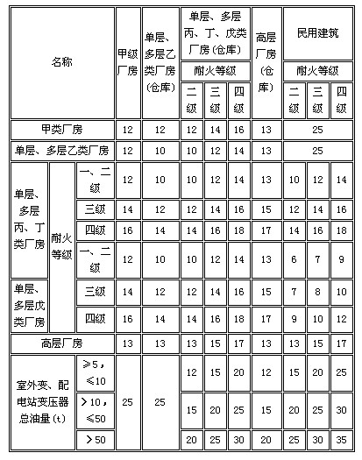
表2《城镇燃气设计规范》(GB50028-2006)表6.6.3
调压站(含调压柜)与其他建筑物、构筑物水平净距(m)表66.3
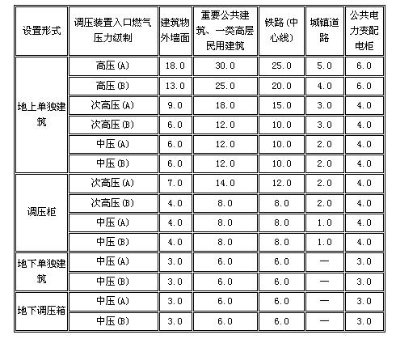
表3《高层民用建筑设计防火规范》(GB50045-95)表4.2.7
厂房之间及其与乙、丙、丁、戊类仓库、民用建筑等之间的防火间距(m)表4.2.7
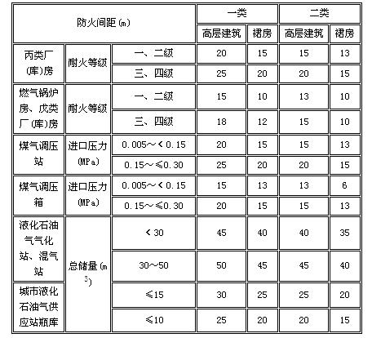

4调压站的建筑结构选型
在项目建设全过程中，各阶段工作对工程造价的影响程度不尽相同，初步设计阶段，影响工程造价的可能性为75%～95%;至技术设计结束.影响工程造价的可能性为35%～75%;而至施工开始，通过技术组织措施节约工程造价的可能性只有5%～10%。显而易见，控制工程造价的关键在项目做出投资决策后的设计阶段。通过对调压站功能和价值的分析，可以将技术问题与经济问题紧密地结合起来，达到满足功能，降低成本的目的。
建筑工程的一般概念性经济指标表明，一般工业厂房的土建工程造价(不包括工艺设备投资)占总造价的81%～85%。因此，合理的建筑结构体系应该是使用广、建造快、消耗少、劳动生产率高和建筑造价低。建筑材料的质量和选用，也直接影响建筑物的坚固性、实用性、耐久性和经济性要求。
调压站设计的工程造价控制主要采取两种方式。方式一：标准化设计，标准化设计的优点很多，如：设计周期短、节约设计费、工艺定型、材料配料统一、使施工准备工作提前和加快施工速度、有利于工程质量的保证。中压调压站的服务对象为住宅小区的民用用户，北京市已建中压调压站549座，其规模、建筑结构形式属于重复建造的建筑类型，自2003年开始。已经采用企业内部的标准化设计。方式二：结合实际工程，优选建筑结构形式，综合比较各类建筑结果形式的优劣，确定最佳方案。同一调压站设计时采用不同的建筑结构形式，可以有不同的造价。调压站建筑形式因其入口燃气压力级制的不同、燃气设备及流程的不同，对建筑面积大小、开间进深的要求各异，所采用的结构也就有所不同。调压站的结构形式主要是以其承重结构所用的材料来划分3种常用的结构形式：砌体结构、钢筋混凝土框架(排架)结构和轻钢结构。
4.1砌体结构
砌体结构的优点：①砌体是最小的标准化构件，对施工场地和施工技术要求低，可砌成各种形状的墙体，材料来源方便，可就地取材。②具有很好的耐久性、化学稳定性和大气稳定性。③可节省水泥、钢材和木材，不需模板，工期短。④施工技术与施工设备简单。⑤具有很好的隔音和保温隔热性能。⑥工程造价较低廉。
砌体结构的缺点：①抗震性能较差。②由于砌体结构采用墙体承重，建筑内不允许自由分隔，而且无法实现大空间建筑。③现场劳动量大，施工质量不易保证。
4.2钢筋混凝土框架(排架)结构
钢筋混凝土框架(排架)结构优点：①抗震性能好、整体性强、经久耐用。②房间的开间、进深相对较大，室内空间分隔较自由。③建筑立面处理较灵活。④抗腐蚀、耐火能力强。
钢筋混凝土框架(排架)结构缺点：①结构自重大。②现浇钢筋混凝土框架结构有支模、绑筋、浇筑和养护时间，施工工期较长。③现浇钢筋混凝土梁跨度不能太大，一般超过12m跨的现浇梁造价不经济，不适合采用现浇钢筋混凝土结构。
4.3轻钢结构
钢结构是一种环保型绿色建筑，钢结构建筑的优点主要有：大大节约施工时间，施工不受季节影响：减少建筑垃圾和环境污染，建筑材料可重复利用;抗震性能好;使用中易于改造、灵活方便;钢结构近几年来得到广泛的运用，尤其在发达国家占据非居住性建筑一半以上的市场。钢材的“容重与强度比”一般小于木材、混凝土和砖石，因此钢结构比较轻，与钢筋混凝土结构相比要轻30%～50%;另外钢结构断面小，与钢筋混凝土结构相比可增加建筑有效面积8%左右。综上所述，钢结构以其良好性能，在造价、施工周期和环保价值等方面占有明显优势，特别是在天然气应急工程中，能够快速实现早投产，早受益。受到业主和施工单位的普遍赞誉，是今后高压调压站大力推广的建筑结构形式。

5调压站的钢结构防火
我们知道，钢材具有较好的耐热性，其本身并不燃烧，但具有受热强度降低极易造成建筑物倒塌等特性，因此钢结构建筑一旦发生火灾往往造成重大事故。当钢结构应用在调压站设计中时，应克服防火方面的不足，必须进行防火处理，其目的就是将钢结构的耐火极限提高到设计规范要求的标准，防止钢结构在火灾中迅速升温发生形变塌落。钢结构防火措施是多种多样的，关键是要根据不同情况采取不同方法。
《建规》中，对建筑物的耐火等级及相应建筑构件的燃烧性能和耐火极限作出了具体的规定。钢结构防火措施有：用金属网抹M5砂浆做保护层、用加气混凝土做保护层、用C20混凝土做保护层、用普通粘土砖做保护层、用陶粒混凝土做保护层、用防火钢结构防火涂料做保护层。归纳起来常用的防火措施主要有构造防火和喷涂防火涂料两种类型。其中防火构造可分为外包混凝土材料、外包钢丝网水泥砂浆、外喷防火涂料等几种构造形式。
外包混凝土防火，其施工方法和普通混凝土施工无任何区别，但应在混凝土内配置构造钢筋以防止剥落。由于混凝土材料具有经济性、耐久性、耐火性等优点，一向被用作钢结构的防火材料。但由于存在施工周期长的缺点，不用于调压站钢结构建筑的防火施工。
钢丝网水泥沙浆防火施工，也是一种传统的施工方法，当砂浆层较厚时容易在于后产生结硬，也不用于调压站钢结构建筑的防火施工。
钢结构喷涂防火涂料与其它构造形式相比，具有施工方便、不过多增加结构自重、技术先进等优点，是钢结构调压站首选的防火措施。
目前的大多数钢结构调压站是采用轻型H型钢(焊接或轧制;变截面或等截面)做成门式刚架，C型、Z型冷弯薄壁型钢做檩条和墙梁，彩色钢板夹芯板做屋面、墙面围护结构，采用高强螺栓和密封材料组装起来的预制装配式钢结构房屋体系。《建规》中厂房(仓库)的耐火等级与耐火极限(表3.2.1)中规定调压站的柱的耐火极限为2.50h;屋顶承重构件的耐火等级为1.Oh;非承重外墙的耐火极限为0.50h。调压站设计时对各个构件所采取的防火措施是：门式钢架、墙梁采用厚涂型钢结构防火涂料40mm厚做保护层，耐火极限达到2.5h;屋顶钢檩条采用厚涂型钢结构防火涂料15mm厚做保护层，耐火极限达到1.Oh;非承重外墙和屋面板采用彩色钢板岩面夹芯板，耐火极限达到0.5h。
钢结构喷涂防火涂料目前被广泛应用，如果操作不当，会影响使用效果和消防安全。施工中应在钢结构工程验收完毕后进行，为了确保防火涂层和钢结构表面有足够的粘结力，在喷涂前应清除钢结构表面的锈迹锈斑，必要时可再刷一层防锈底漆，用一定的压力喷射以保证涂层粘结牢固。

6调压站的防爆设计
调压站属于有爆炸危险的厂房，由于天然气比空气轻，容易积聚在调压站站房的上部，当空气中含5%～15%浓度的天然气时，遇明火易引起爆炸，因此调压站应设置足够的泄压面积，可以很大程度地减轻爆炸时对主体结构的损坏，免除因主体结构的破坏而造成的重大人员伤害和经济损失。泄压手段很多，泄压设施可以是轻质屋盖、轻质墙体和易于泄压的门窗。调压站设计时，一般除尽可能增大调压站的门窗面积之和，还需要设置一定面积的轻质屋盖，有利于快速泄压。
2006年12月1日前的调压站泄压面积计算及其构造要求遵循的是1987年版《建规》，2006年版《建规》中关于泄压面积计算及其构造要求做了很大地改动。1987年版的《建规》第3.4.3条：泄压面积与厂房体积的比值(m2/m3)宜采用O.05～O.22。对于体积超过1000m3的建筑，降低了比值数值，但不宜小于O.03。作为泄压面积的轻质屋盖和轻质墙体的每平方米重量不宜超过120kg。2006年版《建规》中有关泄压面积规定为：泄压设施可为轻质屋盖、轻质墙体和易于泄压的门窗，但优先采用轻型屋盖且轻质屋盖、轻质墙体的单位质量不宜超过60kg/m2，泄压面积的计算公式为：A=10CV2/3,A-泄压面积(m2)、V-厂房的容积(m3)、C-厂房容积为1000m3时的泄压比，按表3.6.3取值为0.110;
2006年版《建规》相对1987年版《建规》而言，有关泄压面积计算方法和对轻质屋盖、轻质墙体的单位质量规定的变化是改动大、要求高，也是对目前建筑面积较大。特别是高压调压站的建筑结构选型采用轻钢结构的某种程度上的推动，因为轻钢结构的外墙和屋顶都是轻质材料，是极好的泄压设施。以下仅以砌体结构和现浇钢筋混凝土结构的调压站的泄压屋盖的建筑构造为例对两规范的区别进行比较分析：
6.1泄压面积计算值比较
某高压调压站站房体积V=2402.40m3。
1987年版《建规》计算结果：
按照比值为0.03计算，A=2402.4×0.03=72.07m2
2006年版《建规》计算结果：
A=IOCV2/3=10×0.11×2402.402/3=197.31m2
结果表明：2006年版《建规》对泄压面积的要求是1987年版《建规》对泄压面积要求的2.74倍。规范条款地变更趋于更加严格化，表明这是顺应时代的要求，也是对技术水平提高的促进。高压调压站的设计所采用的建筑结构形式皆为轻钢结构，从结构本身就实现了以轻质屋盖、轻质墙体作为泄压面积的防爆要求。
6.2屋顶泄压面积的建筑节点构造做法比较
(1)执行1987年版《建规》的泄压屋面构造做法(由上至下)：
①防水层(SBS改性沥青防水卷材与SBS改性沥青防水涂料结合)40kg/m2
②20厚水泥砂浆找平层40kg/m2
③150厚硅酸聚苯颗粒保温层37.5kg/m2
④小波水泥石绵瓦
⑤L75×6角钢连接架
泄压屋面每平方米重量：117.5kg/m2<120kg/m2，刚刚满足1987年版《建规》要求，但却大大超过了2006年版《建规》中轻型屋盖、轻质墙体的单位质量不宜超过60kg/m2的要求。
(2)执行2006年版《建规》的泄压屋面做法是局部屋盖开孔洞，孔洞上盖75mm厚彩色钢板夹芯板。泄压屋面每平方米重量：18.1kg/m2<60kg/m2，满足现行规范要求。
显然，泄压屋面的建筑构造做法的改进不仅符合现行规范要求，同时简化了施工程序，大大缩短了施工工期。
6.3防爆构造设计
执行1987年版《建规》的泄压屋面构造做法，见图1。
彩色钢板夹芯板作为泄压屋面的构造做法，见图2。

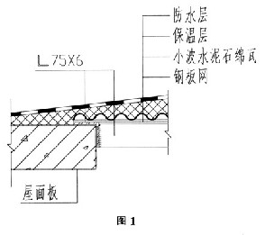

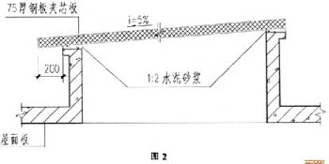

7其它措施
7.1调压站通风设计
由于天然气比空气轻，容易积聚在调压站的上部，为防止积聚在死角处的天然气排不出去，导致天然气达到爆炸浓度，调压站应通风良好。调压站的通风措施分为两类：自然通风和强制通风。
7.1.1自然通风
自然通风时，调压站内部和外部的空气的交换是通过外墙窗下通风百页(250mm×400mm)和屋盖上的通风孔(300mm)来实现的，空气交换原理是依赖于调压站内、外空气的密度不同。因为自然通风很大程度上依赖于天气条件，所以，自然通风系统无法确保全年都有连续和足够的换气。因此自然通风不能作为一种可靠的解决办法，调压站的通风还需要强制通风。
7.1.2强制通风
强制通风不仅能调整和控制换气量，而且能够很精确地根据调压站的空间要求，通过计算，选用适当的通风设备。调压站强制通风的手段是在窗上墙或山墙上3.0m左右的高度设置防爆轴流风机，每小时换气次数为2次。
7.2调压站室内防火设计
调压站室内防火设计的目的是为了保障调压站内部装修的消防安全，防止和减少调压站内部的火灾危害。
调压站室内装修材料按其使用部位和功能，可划分为顶棚装修材料、墙面装修材料、地面装修材料、踢脚装修材料。《建筑内部装修设计防火规范》(GB50222-95)将装修材料按其燃烧性能划分为四级，即A级(不燃烧)，B1级(难燃烧)，B2级(可燃性)，B3(易燃性)。
调压站为甲类厂房，调压站室内各部位装修材料的燃烧性能等级应符合《建筑内部装修设计防火规范》(GB50222-95)表4.0.1中对工业厂房内部各部位装修材料的燃烧性能等级的有关规定。即调压站的顶棚、墙面、地面、踢脚的装修材料的燃烧性能等级都应为A缴。
表4 《建筑内部装修设计防火规范》(GB 50222-95) 4.0.1
工业厂房内部各部位装修材料的燃烧性能等级 表4.0.1
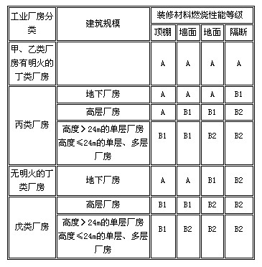
7.3调压站室外绿化设计
高压调压站因其供气范围大、调压流程复杂，调压站的场站内还建有地上阀室和室外设备基础及通讯塔等设施，高压调压站的场站占地面积较大(3500m2～600Om2)，高压调压站的室外绿化设计也应符合防火要求。
调压站场的绿化，可以美化环境，改善小气候，又可以减少环境污染，但绿化设计必须结合调压站生产的特点。具体做法是：
(1)不应种植含油脂多的树木，宜选择含水分较多的树种。
(2)不宜种植绿篱或灌木丛，以免引起天然气的积聚和影响消防。
(3)宜种植常绿草皮，可减少地面热辐射，有利于防火。

8结束语
调压站是重要市政基础设施之一，在城市燃气事业中发挥的作用毋庸置疑。调压站使用易燃、易爆气体的生产特性决定了其不同于一般工业建筑设计的特殊性，调压站的设计需要注意以下几个方面：
第一、准确确定安全防火间距。
第二、合理选择建筑结构形式。
第三、周密考虑防火、防爆设计。
第四、实施有效的通风措施，兼顾室内装修材料的防火性能和注重室外环境。
以上是笔者从事多年调压站设计工作中的心得体会，并将调压站的设计要点进行系统地归纳和总结，对调压站的安全设计具有一定的指导意义，对同类工程设计也具有一定的参考价值，希望能给予从事燃气配套设施设计工作的同行一些帮助。

